Љубав деце Божје

Исус Христос је открио људима каква треба да буду деца Божја.

Све о чему им је говорио може стати у Његове две највеће заповести.

Љуби Господа Бога свога свим срцем својим. љуби = воли
Љуби ближњег свога као самог себе.

Када су упитали Исуса ко је наш ближњи, Он им је то објаснио кроз причу о милостивом Самарјанину.

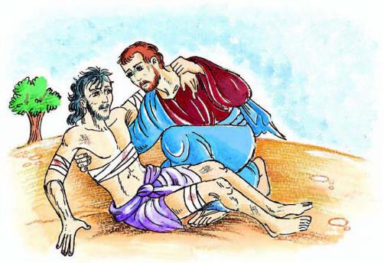
Човека који је ишао из Јерусалим напали су разбојници.

Опљачкали су га и испребијали, а затим су га оставили да лежи крај пута.
Тим путем је касније пролазио неки свештеник.

Видео је човека у невољи, али је прошао поред њега.
Туда је потом прошао један левит.

Ни он му није помагао.

После неког времена наиђе и један Самарјанин.

Приђе несрећном човеку и опра му ране.

Пренесе га у једну гостионицу и плати да о њему бруну.

Ко је од ове тројице био ближњи човеку у невољи?

Да ли се неко према теби односио као Самарјанин из приче?

Када си се ти понашао као милостиви Самарјанин?

Запамти

Сви људи су наши ближњи.

И ми попут Христа треба да волимо сваког човека.

Љубав коју показујемо према другим људима одраз је наше љубави према Богу.

Задатак

- Од понуђених речи сложи реченицу

и се речима Љубав делима показује.

- Буди и ти као милостиви Самарјанин.
Помози онима којима је потребна твоја помоћ.

Левит – једна врста свештеника код старих Јевреја

Самарјанин – припадник самарјанског народа са којима Јевреји нису били пријатељи

